找到班级二维码的流程
第一步，输入雨课堂网址 https://www.yuketang.cn/
第二步，点击“登录网页版”
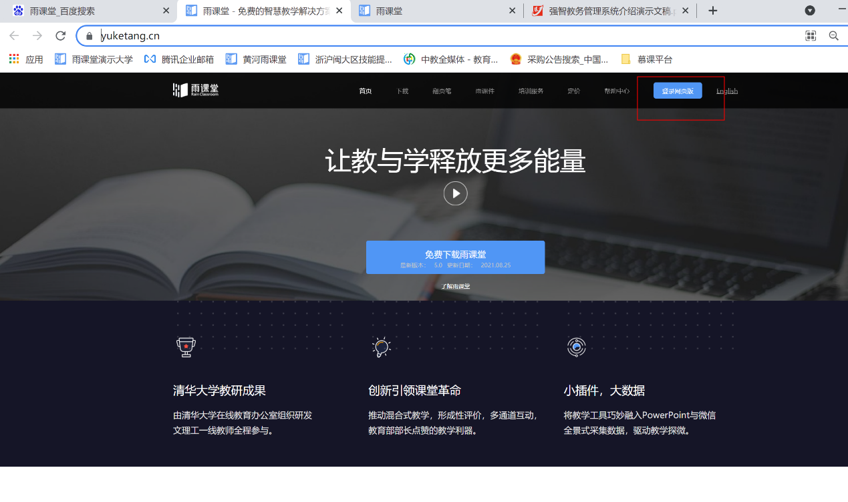
第三步，选择长江雨课堂,并用微信扫码登录
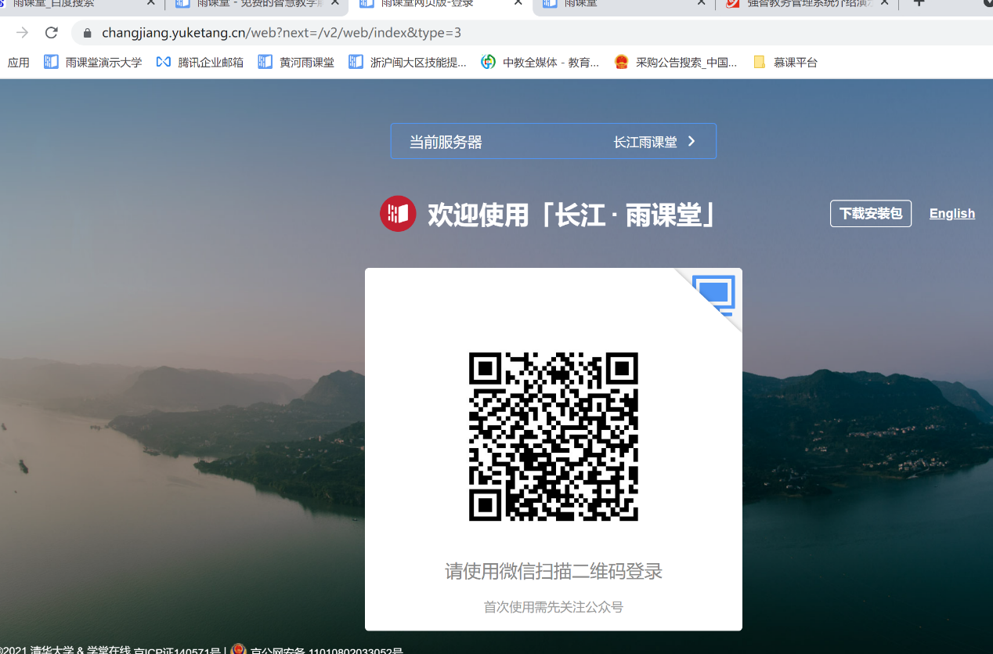
第四步，进入教师空间，点击班级图标
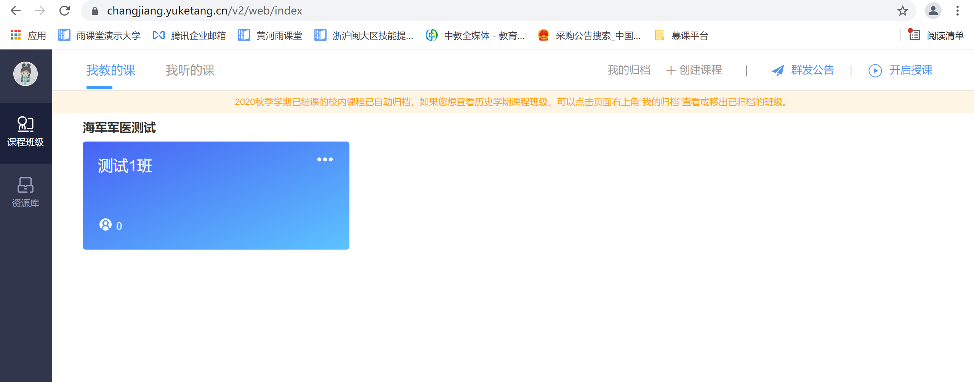
第五步，进入班级管理页面，点击上方的“成员管理”，载点击右侧“邀请学生”，将会弹出班级二维码信息
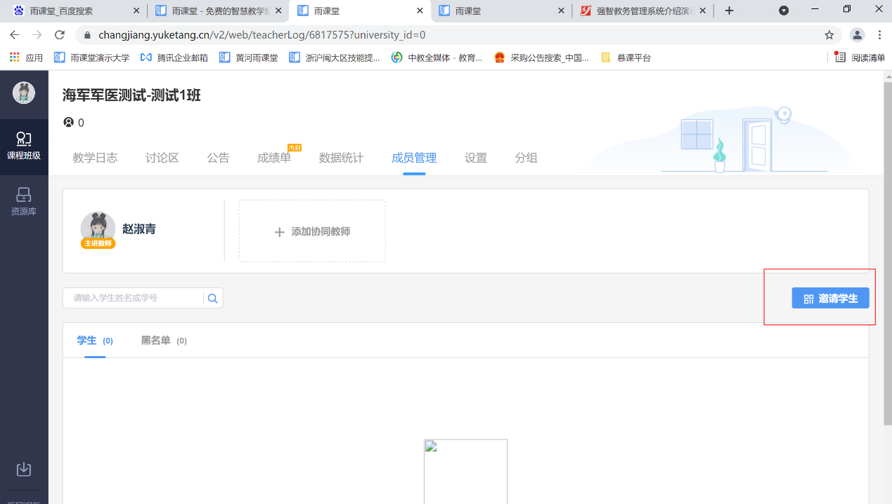

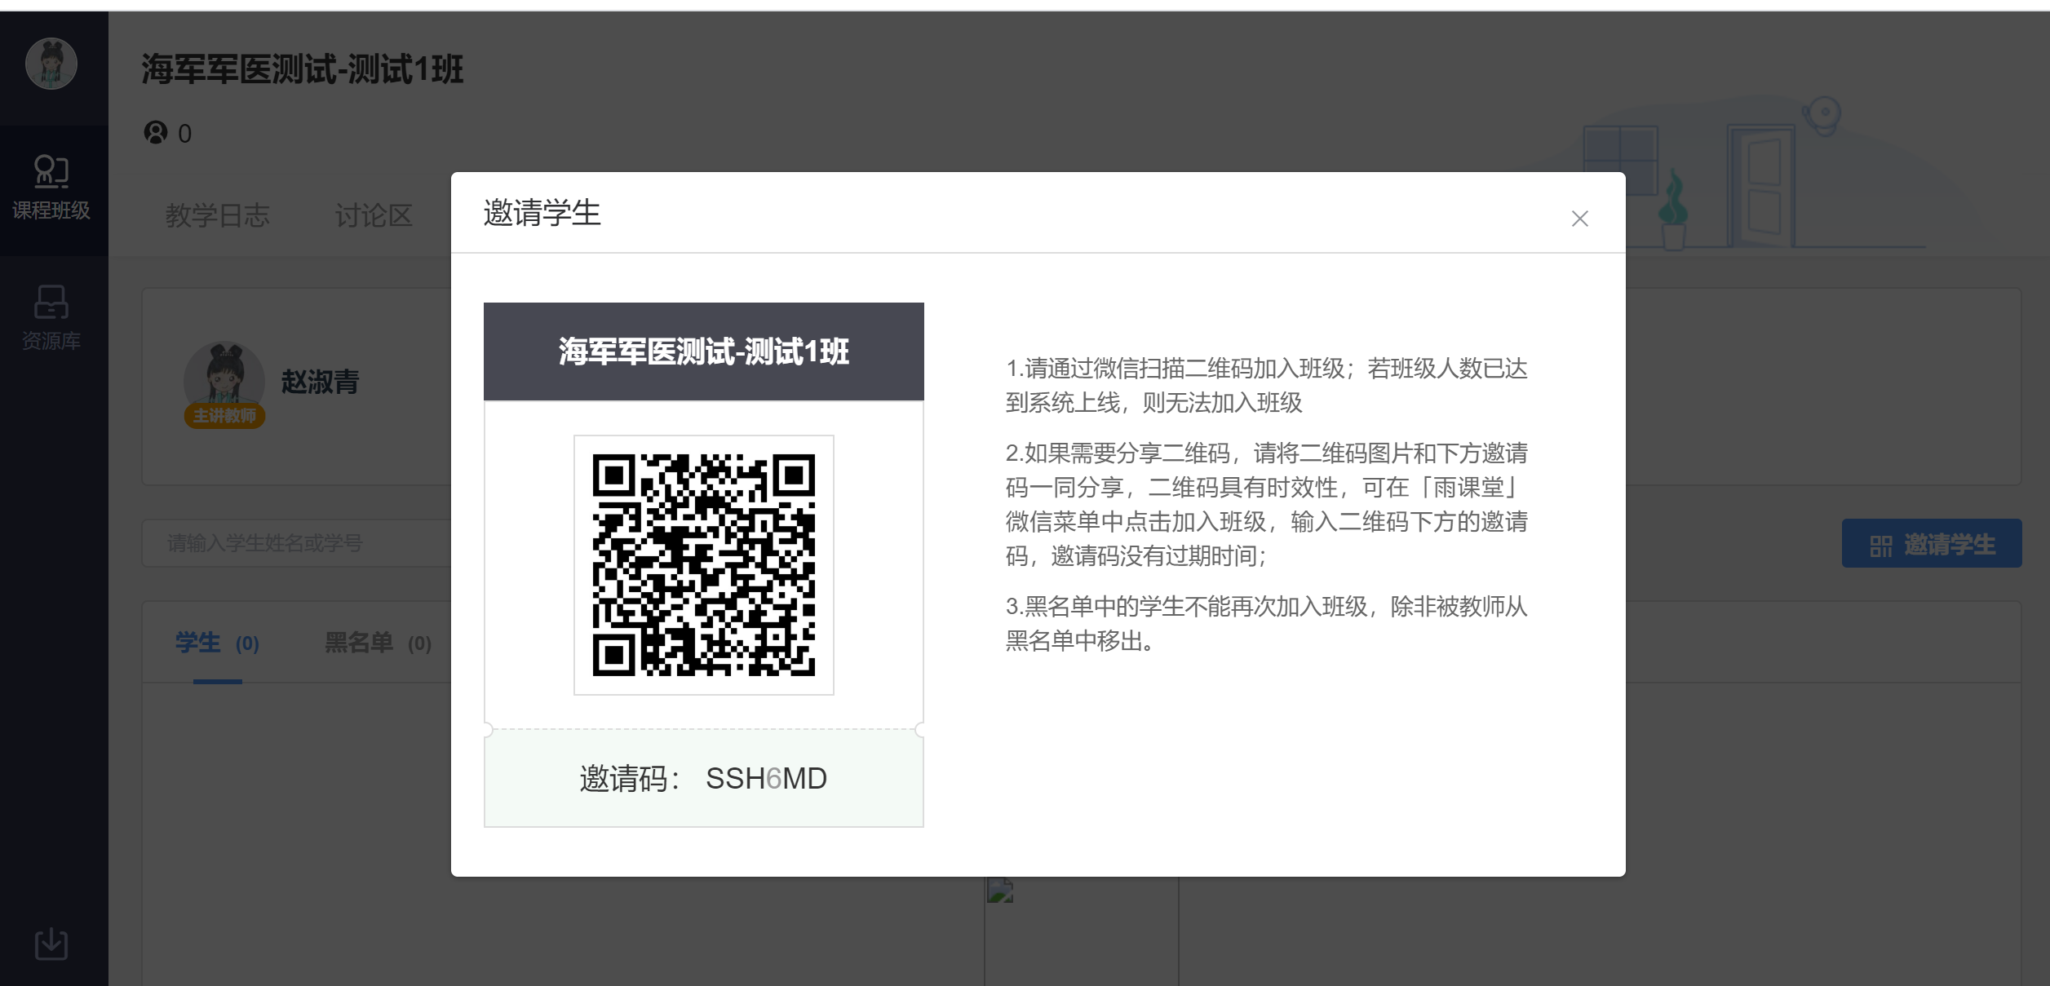

最后，把弹出来的班级二维码截图分享给班级学生，让其在第一次上课前微信扫码加入班级。

（只需要开课前加入一次，后面上课学生们将会一直在班级里）

